Народное слово - непревзойденный "учитель".
Уважаемые родители и воспитатели, используйте фольклор в своем общении с детьми. Он поможет решить многие педагогические задачи, обогатит социально-игровой опыт детей, разовьет их фантазию. То, что заложено в детстве, будет питать человека на протяжении всей его жизни. Поэтому так важно окружить детей теплом и наполнить их детство настоящими сокровищами народной мудрости.
Народное слово - непревзойденный "учитель": вот почему взрослым так нужно овладевать приемами народного творчества и, общаясь с малышом, умело "вплетать" их в повседневную речь. И тогда засверкает разнообразием красок весь тот прекрасный мир, который вы открыли для него, не жалея на это ни времени, ни сил…
Вашему вниманию представлен подбор потешек, которые вы можете использовать в повседневной жизни вашего ребёнка.

Учитель-логопед:
Олешкевич Л. Л.

Картотека фольклора,
используемого при следующих
режимных моментах:
при умывании и кормлении.
Для детей младшего дошкольного возраста.

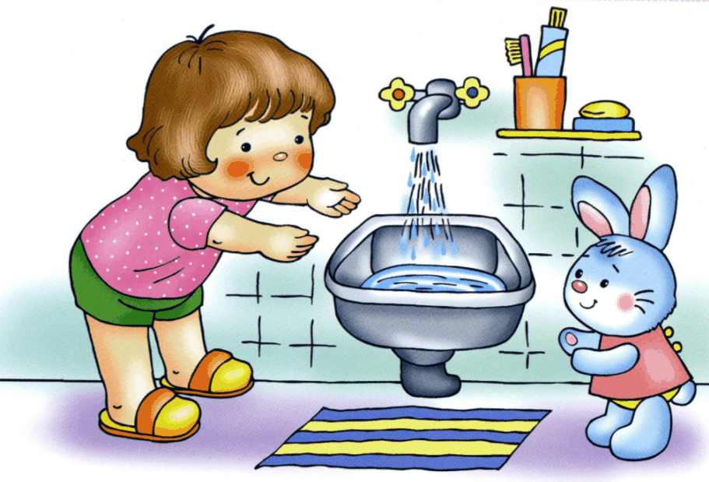

Во время умывания используйте следующие потешки:
*** ***
Кран, откройся! Кран откройся,
Нос, умойся! Нос умойся!
Глаз купайся! Мойтесь сразу
Грязь, сдавайся! Оба глаза,
Мойся шейка
Хорошенько!

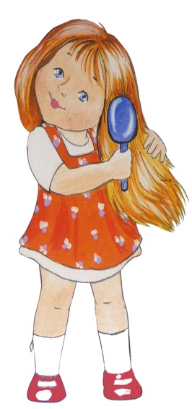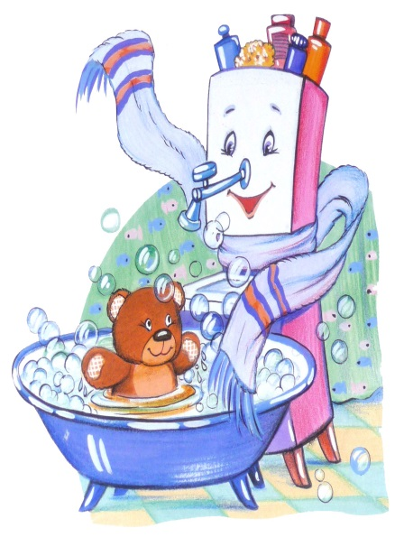
*** ***
Водичка, водичка, Эй, лады, лады, лады,
Умой мое личико, Не боимся мы воды!
Чтобы глазоньки блестели, Чистая водичка
Чтобы щёчки краснели, Умоет наше личико,
Чтоб смеялся роток, Вымоет ладошки
Чтоб кусался зубок. Намочит нас немножко.
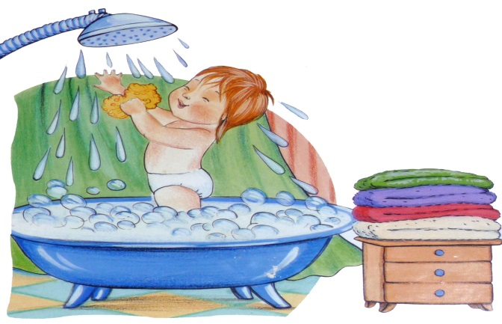
*** ***

Ай, лады, лады, лады, Закатаем рукава,
Не боимся мы воды! Открываем кран - вода.
Чисто умываемся, Моем глазки, моем щечки,
Дружно улыбаемся! Моем уши и ладошки!
Посмотрите, крошки,
На свои ладошки.
Ах, какие ладошки!

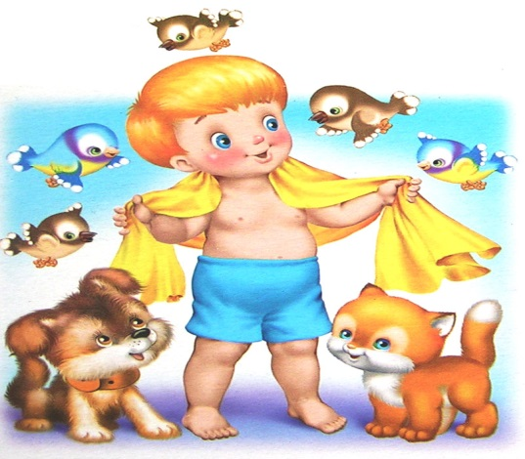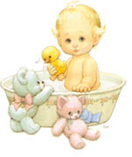
***
От водички, от водицы
Всё улыбками искрится!
От водички, от водицы
Веселей цветы и птицы!
Детки умываются,
Солнцу улыбаются!
Во время приема пищи, когда вы кормите ребёнка, используйте следующие потешки:
***
Гречневая каша - матушка наша,
А хлебец ржаной - отец наш родной.

***
Жили- были сто ребят, Все съедали сто котлет,
Все ходили в детский сад, А потом ложились спать –
Все садились за обед, Начинай считать опять.
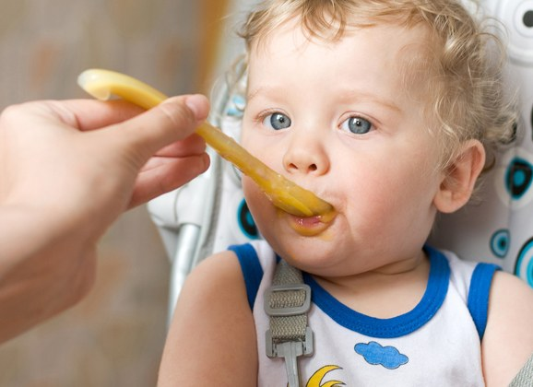

***
Это - ложка,
Это - чашка.
В чашке - гречневая кашка.
Ложка в чашке побывала -
Кашки гречневой не стало!
***
Утка утенка, Кошки поели,
Кошка котенка, Мышки поели.
Мышка мышонка А ты еще нет?
Зовет на обед. Где твоя ложечка?
Утки поели, Скушай, хоть немножечко!

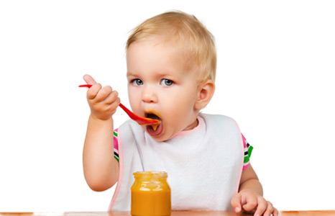
***
Пышка, лепёшка На нас глядела,
В печи сидела, В рот захотела.

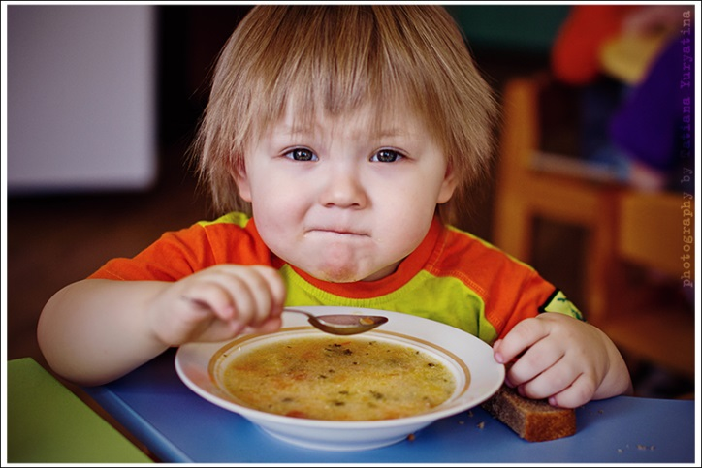

*** ***
Кашка из гречки, А у нас есть ложка
Где варилась? В печке! Волшебная немножко.
Сварилась, упрела, На тарелочке – еда.
Чтоб Мишенька ел, Не оставит и следа!
Кашу хвалил, Кликнем ложку нашу –
На всех разделил! Подберет всю кашу!
***
Ладушки, ладушки,
Испечём оладушки.
На окно поставим.
Остывать заставим.
А остынут - поедим,
И воробышкам дадим.
Ладушки, ладушки,
Испечём оладушки.
На окно поставим.
Остывать заставим.
Немного погодим,
Всем оладушек дадим.

